Van megoldás?

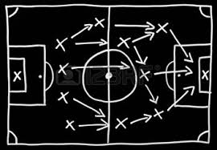
„Aki focizott vagy aki valódi drukker, az tudja, a futball a győzteseké. Idegen a játék szellemétől például azt mondani, hogy inkább játsszunk jól, szépen, és veszítsünk, mint rossz játékkal nyerjünk. Nem. Nyerni kell. És ha nyerünk, azt úgyse lehet mindig rossz játékkal.”

Eszterházy Péter

Ez olyan nehéz. Gondolkodott el Júlia a Karácsonyi Ünnepek alatt. Most végre megengedhetett magának egy kis lazítást az évi 365 napos robotolás mellett. Nem egyszerű a dohányboltos élete. Júlia a dohány kiskereskedelem átalakítása során tett szert két dohánybolt koncessziójára. Egyre Újszegeden, és egyre a Belvárosban. Akkoriban ez egy túlpolitizált kérdés volt és volt is benne valami. Megfogadta, hogy csak úgy hajlandó mindezt csinálni, hogy kiváló lesz benne. A lakosok elvárják, hogy többet nyújtsanak a Nemzeti Dohányboltok, mint a korábbi üzletek, a kormányzat pedig joggal várja el a transzparens és elszámoltatható működést.
Mindig is szerette Szegedet. Egy igazi élhető város. Nem egy óriás, 20 perc alatt be tud autózni a lakásától a belvárosig, mégis megtalál mindent és elég nagy ahhoz, hogy mindig találjon újat. A múltkor, egyik este meg is nézte…idén 162.621 főt mutatott a népességszám (46% férfi, 54% nő), ami kicsit nagyobb, mint az előző évben (162.593 fő), vagy az azt megelőző évben (161.837 fő). Fiatalos a hangulata (15%-a a lakosságnak 15 éven aluli és 5% serdülőkorú), és mindig történik valami. Talán ezért is maradt 15 évvel ezelőtt, az egyetemi évek után Szegeden.
5 évvel ezelőtt aztán nagy fába vágta a fejszéjét. Úgy döntött, hogy belevág a dohány businessbe. Kereskedelmi tapasztalata volt, és a dohánykereskedelem újraszabályozásával úgy gondolta, ez egy biztos üzlet lehet, tisztes megélhetéssel, némi nyereséggel. Vonzotta a kiszámíthatóság, hiszen itt nem kellett aggódnia azon, hogy évről évre fenekestül felfordul a világ, pedig más területen volt ebben része bőven. Felkészült arra, hogy az elején nyilván minden óriási forgatag lesz, hiszen új szabályozás, kialakuló állami rendszer mellett mindez normális. Némi problémát jelentett számára a terület, hiszen mégis egy egészségre káros dologgal foglalkozik. Akkoriban meg is nézte mennyire. A WHO bevezetője azóta is a fülében cseng: „A dohányzás népegészségügyi katasztrófa! A betegségek és az idő előtti halálozás legfontosabb MEGELŐZHETŐ OKA. A dohányosok akár 15-20 évet is veszíthetnek életükből függőségük következtében. Több áldozatot szed, mint az alkohol, a kábítószerek, a fertőzések, a tűzesetek és bűnügyek együttvéve.” Mégis arra jutott, hogy az új állami szabályozás ennek visszaszorítását szolgálja, ez némi megnyugvást adott neki.
Ugyanakkor eltelt 5 év, azóta inkább a mindennapi lótás-futás kötődik számára e tevékenységhez. Szegeden 41 dohányüzlet koncessziója került értékesítésre…nagyjából lefedi a várost.
1. ábra: Dohányboltok eloszlása Szegeden
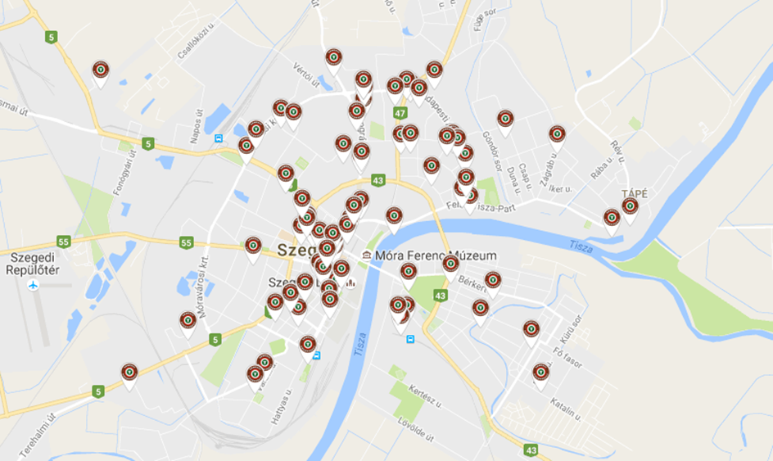
2013-ra nagyjából konszolidálódott az üzlet. Az egységes képet az emberek megszokták, az emberek megszokták azt is, mit lehet találni egy dohányboltban:
- dohánytermék(ek)et (cigaretta, szivar, szivarka, pipadohány és más fogyasztási dohány, vagy egyéb, külön jogszabály szerint dohányzásra szánt, dohány alapanyagú termék)
- dohányterméket kiegészítő terméket (olyan áru, amely a dohánytermék fogyasztását közvetlen módon elősegíti, így különösen cigarettahüvely, cigarettapapír, gyújtóeszköz, pipa, dohánylevél-töltő)
- sorsolásos játék és fogadás bonyolításával kapcsolatos terméket (olyan szerencsejáték, amelyben a szerencsejáték szervező a játékosnak pénzfizetés fejében vagyoni ellenszolgáltatást helyez kilátásba. Az ezzel kapcsolatos tevékenységet a Szerencsejáték Zrt.-vel kötött külön szerződés, illetve a hatályos jogszabályok rendelkezései alapján kell folytatni a dohányboltban. A Szerencsejáték Zrt.-vel köthető szerződés vonatkozásában a Szerencsejáték Zrt. ad felvilágosítást.)
- energiaitalokat
- szeszes italokat (minden alkohol tartalmú ital – kivéve a gyógynövények gyógyászati jellegű szeszes kivonatát és az ezek felhasználásával készült terméket, továbbá az 1,2%-nál kevesebb alkoholtartalmú üdítőitalokat)
- kávét (csomagolt kávé /ideértve az azonnal oldódó kávékivonatot is/, vagy helyben is fogyasztható kávéital)
- ásványvizet és üdítőitalt
- újságot, napilapot, folyóiratot, periodikus kiadványt
Ugyanakkor Júlia nem elégedett. A boltok szervezése nem egy iszonyatosan bonyolult üzem. Ő intézi a beszerzést és az ügymenettel kapcsolatos feladatokat. Mindkét boltban foglalkoztat 2-2 részmunkaidős (6 órás) eladót, amivel a napi 12 órás nyitva tartást biztosítani tudja. Hétvégén, vagy turisztikailag forgalmas időszakokban ezen túl ő áll be eladni. Így jól tudja biztosítani a szabadságokat, de ha kell, rugalmasan átirányít munkaerőt egyik boltból a másikba. Ezen túl elsősorban fix költséggel dolgozik (helyiség bérleti díja, áram, internet, stb…, mint valamennyi többi bolt).
Amikor elkezdte, gyorsan rájött, hogy ez egy bevétel-centrikus üzlet. Túl magas a fix költségek aránya (ráadásul valamennyi dohányboltban nagyjából ugyanakkora), ezért kérdés, hogy mennyi árbevételt, milyen árréssel tud realizálni. A készletgazdálkodást idejében megtanulta, ehhez elég sok kereskedelmi tapasztalata van. Maga a környezet is egyszerű. A dohánytermékeket a Nemzeti Dohánykereskedelmi Nonprofit ZRt-től lehet csak beszerezni, fix áron és az értékesítési ár is rögzített. Az árrés itt azért nem sok. Főleg úgy, hogy ki kell termelni a környék takarításának is a költségeit. Mindkét bolt társasház aljában üzemel, nem hagyhatja figyelmen kívül a lakók tiszta környezettel kapcsolatos elvárásait…márpedig a dohányosok szemetelnek…pocsék egy szokás.
Belefogott a szerencsejáték termékek értékesítésébe is, ami megint fix áras, de a jutalék jól fizet, ha van forgalom. Forgalmaz szeszes italokat, kávét és üdítőitalt is, itt rajta múlik, kitől szerzi be és milyen áron forgalmazza.
2. ábra: Júlia dohányboltjai bevételének megoszlása
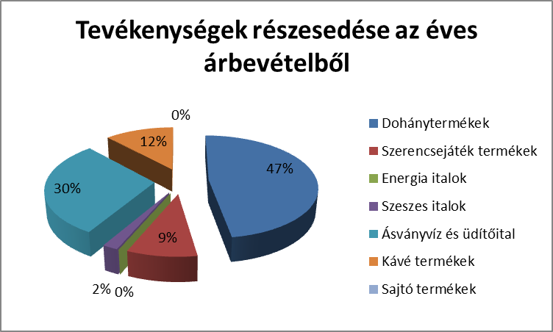
Forrás: saját szerkesztés

Ugyanakkor a boltok nem működnek úgy, ahogyan ő szeretné. Persze minden számlát és a béreket ki tud fizetni, és számára is eredményez egy mintegy havi bruttó 200 eFt-os jövedelmet, de nyereség nem sok van rajta, így pedig hosszú távon fenntarthatatlan. Ezért is kezdte el végiggondolni mit is csinál, mit is lehetne tenni.
Így az ünnepek alatt arra jutott, hogy egyáltalán megpróbálja végiggondolni, melyik termékcsoportja milyen tulajdonságokkal jellemezhető és majd egy későbbi időpontban koncentrál a hogyan továbbra. Éppen ezért el is kezdte számba venni.
Dohánytermékek. Elképesztő adatokat talált. Magyarországon a férfiak 41,1%-a dohányzik, míg a nők 26,1%-a. Az adatok többé-kevésbé igazak Szegedre is! Ami megdöbbentette, hogy a serdülőkorúak 40%-a dohányzik és ez 0,3%-kal növekszik évente. A felnőtt korú lakosság dohányzási aránya visszaesőben. A férfiak esetében 0,6%-kal csökken évente, míg a nők esetében évi 1,1%-kal. Dohánybolt 41 található Szegeden, ő a két boltjával a szegedi dohányforgalom 8,6%-át bonyolítja. Ez jelentősen meghaladja a piaci átlagot, amit egyszerűen ért el, nagyon megköveteli a munkatársaktól a vevőközpontú kiszolgálást, és minden esetben beszerzi a vevők által keresett termékeket. Azt ugyanis már korábbi non-food kereskedelmi tapasztalataiból megfigyelte, hogy a lokális értékesítés során a kiszolgálásnak rendkívül magas, adott esetben döntő szerepe van a vevőknél. A dohánytermékek esetében az elektromos cigaretta jelentett némi aggodalmat a múltban (ennek forgalmazása a dohányboltokban nem engedélyezett), de minthogy általános megítélése kérdésessé vált, tiltása ennek is általánossá vált, nem okozott különösebb befolyásoló hatást.
Szerencsejáték termékek. Ezzel a kérdéssel két éve kezdett el foglalkozni. Akkor, áttekintve annak trendjét, ez egy rendkívül logikus lépésnek tűnt. A szerencsejáték piac 2012-ről 2013-ra 13%-kal növekedett Magyarországon, mely a következő évben már 20%-os növekedést jelentett. Az elmúlt évben piaci szinten a növekedés már csak 5% volt, de még mindig izgalmasnak tűnik. Itt a szegedi piaci részesedés még alacsony. A 6 lottózó és számtalan újságos mellett a belvárosi bolt értékesítése egyelőre elhanyagolható, 1%-os arány alatti. Pedig érdekesnek tűnik még mindig a piac, hiszen a gépi termékek jutaléka 5,5%-os, míg a kaparós sorsjegyeké akár 9%-os is lehet. Persze a verseny itt elég nagy (amit a Szerencsejáték ZRt bár próbál kerülni), hiszen a játékosok száma nagyjából adott (a nyereménnyel növekszik), a kérdés, hogy milyen termék vásárlása mellett vesznek szerencsejátékot is. A szerencsejáték esetében a nagy kockázatot az online fogadások jelentik, melyek évi 15-20%-kal is tudnak növekedni. Bár a kormányzat igyekszik ezeket a piactól távol tartani, 10 éves távlatban övék a jövő.
Szeszes italok. Itt megint érdekes adatokat talált. Globális szinten a 15 évnél idősebb személyek átlagosan 6,2 liter tiszta alkoholnak megfelelő szeszesitalt fogyasztanak évente, ami 13,5 grammnak fele meg naponta (mindez éves szinten mintegy 40 liter alkoholos ital elfogyasztását jelenti). A 15 éves, vagy annál idősebb magyar népesség ennek a kétszeresét fogyasztja. A trend hasonló a kelet-európai országokban is, beleértve Ukrajnát, Fehér-Oroszországot és Oroszországot, azonban a nyugat-európai országokban valamivel kevesebb az alkoholfogyasztás mértéke. Trendek az alkoholfogyasztásban kevéssé azonosíthatók Közép- és Kelet-Európa alkoholfogyasztása ciklikusnak mondható. Egy darabig évi 2-5%-kal visszaesik, majd újra növekedni kezd. 2010 óta Magyarországon jelenleg egy rendkívül enyhe visszaeső trendet figyelhetünk meg, de kérdés, meddig tart ki. A boltokban ezeddig elsősorban az ajándékozható szeszes ital forgalmazása történt, nem nagy sikerrel. Itt a specializált bor és pálinka szaküzletek teljesen elviszik a forgalmat, az értékesítés szinte nem mérhető. Viszont a napközbeni fogyasztásra szánt decis, fél decis kiszerelésű alkoholt szándékosan nem árulja az üzlet, a tapasztalatok szerint a meglévő vevőkörben visszatetszést kelt. Ha lenne megfogható forgalom, a mozgástere is nagyobb lenne. Jelenleg a Metro áruházban szerzi be az értékesítendő szeszes italokat. Ha nőne a forgalom rendelhetne ital nagykereskedelmi vállalkozásoktól is, ami magasabb árrést, egyszerűbb beszerzést jelentene.
Ásványvíz és üdítőital. Ez egy nagyon érdekes terület. Úgy is lehet fogalmazni, hogy maga a szabad verseny. Az elmúlt években ennek kereslete növekszik, mindkét boltban, persze itt különösen a belvárosban nagy a forgalom. Amióta kitettünk egy üdítős hűtőt az utcára, nagyon sok turista jön be ásványvízért, üdítőért, főleg a legjobb árrésű termékeket viszik. Ez a piac egyébként is reménykeltő. A belvárosi közvetlen versenytársakhoz viszonyítva (egy kisbolt, egy zöldséges és egy fagylaltozó) a kereslet 30%-át szolgáljuk ki. És ráadásul a cigarettát fogyasztók közül is minden 5. vásárol valamilyen üdítőt. Itt a szállítók nem jelentenek problémát, ital nagykerből rendelünk, ahol a szállítási határidő 4 nap, a fizetési határidő pedig 8 nap. Amíg határidőre fizetünk, a nagyker rendkívül jó árakon szállít ki árut. Probléma egyedül a hűtők közterület foglalása kapcsán merül fel. Az Önkormányzat elvárja, hogy centire tartsuk a foglalt négyzetmétereket, ráadásul egész évre előre kell rögzíteni az igényt. Utólag mindegy, hogy megérte, vagy nem érte meg. Ha pedig nem tartjuk be a területfoglalási megállapodást, azonnal büntetést kaphatunk. Ugyanakkor nincs ok a panaszra, a turisták száma évi 15%-kal növekszik…valamit valamiért.
3. ábra: Alkoholmentes italok egy főre jutó fogyasztása
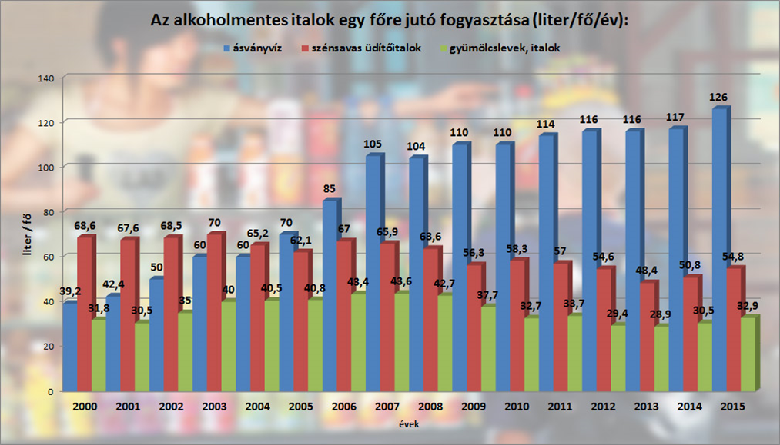
Persze ezen a terepen sosem lehet biztosra menni. A kereskedelmi egységek itt jönnek-mennek, ráadásul egy-egy mozgó árus tönkre tudja tenni egy egész hét árbevételét. És az üdítő helyettesíthetősége bármilyen folyadékkal…nos, igen magas.
Kávé termékek. A kávé a másik rendkívül izgalmas lehetőség, bár piaci tulajdonságai megegyeznek az üdítőével. Magyarországon a háztartások magasabb, mint 30%-a rendszeres kávévásárló. A leírások szerint a mennyiségi csúcsot a magyar vásárlók már régen elérték, de a piac a minőségi kávéfogyasztás felé tolódik el folyamatosan, így az árbevétel évi 2%-kal folyamatosan növekszik. Júlia a belvárosi boltban egy érdekes kísérletbe kezdett. Beüzemelt egy jó minőségű, kis teljesítményű kávéfőzőt (kóstolási céllal), illetve beszerzett magas minőségű, prémium kávét. Az eredmény egyelőre reményt keltő, azért nem szabad túlzásokba esni, hiszen tekintve a Nagyáruházat, a Tesco-t és a SPAR üzletet, a belvárosi értékesítési piacon is alacsonyabb a piaci részesedés 3%-nál. Ugyanakkor havi 15%-kal nőtt az elmúlt évben a minőségi kávé értékesítése úgy, hogy 2 minőségi kávéforgalmazó cég területi képviselője is elkezdte látogatni az üzletet. A főzött kávéértékesítés nem egy gyümölcsöző üzlet itt, hiszen jó pár étterem és pub is van a környéken, de az otthoni fogyasztású kávékülönlegességek még növekedést hordozhatnak.
Júlia annak érdekében, hogy átfogóan tudjon gondolkodni, még decemberben végignézte a szegedi összes dohánybolt kínálatát, melyet egy táblázatban foglalt most össze (1.sz. melléklet). Itt a töprengését abbahagyta, s arra jutott, hogy ezen információkból kiindulva az ünnepek után egy hétvégén fogja eldönteni, milyen irányt is lenne érdemes követni.

Kérdések az esetleírás feldolgozásához:
- Miben különböznek a jelenlegi esetleírás körülményei a korábbiakban megismert körülményektől?
- Milyen lépéseken keresztül próbálna stratégiai megközelítést formálni Júlia helyében?
- Milyen stratégiát ajánlana Júliának jövőbeli tevékenysége érdekében?

1.sz. melléklet

Dohánybolt  neve | Helye:  Körúton belül (NB)/  Körúton kívül (NK) | Dohány-termék | Szerencse-játék termék | Alkohol-mentes üdítő | Alkohol | Kávé | Energiaital | Újság-termék | Egyéb
Belvárosi bolt | NB | X | X | X | X | X
Újszegedi bolt | NK | X |  | X | X
Dohánybolt 1 | NK | X |  | X |  |  | X
Dohánybolt 2 | NK | X |  | X |  |  | X |  | X
Dohánybolt 3 | NK | X |  |  | X |  | X
Dohánybolt 4 | NK | X |  | X |  | X | X
Dohánybolt | NB | X |  | X |  | X | X
Dohánybolt 5 | NK | X |  |  |  |  | X | X
Dohánybolt 6 | NB | X |  | X |  | X | X
Dohánybolt 7 | NK | X |  | X
Dohánybolt 8 | NK | X |  | X | X |  | X
Dohánybolt 9 | NB | X |  | X | X | X | X
Dohánybolt 10 | NB | X |  | X | X | X | X
Dohánybolt 11 | NB | X |  | X | X | X | X |  | X
Dohánybolt 12 | NK | X |  | X | X |  | X
Dohánybolt 13 | NK | X |  | X | X |  | X
Dohánybolt 14 | NK | X |  | X | X |  | X
Dohánybolt 15 | NB | X |  | X | X | X | X
Dohánybolt 16 | NB | X |  |  | X | X | X
Dohánybolt 17 | NK | X |  |  | X | X | X
Dohánybolt 18 | NB | X |  | X | X | X | X | X
Dohánybolt 19 | NK | X |  | X | X | X | X
Dohánybolt 20 | NB | X |  | X | X |  | X

Dohánybolt  neve | Helye:  Körúton belül (NB)/  Körúton kívül (NK) | Dohány-termék | Szerencse-játék termék | Alkohol-mentes üdítő | Alkohol | Kávé | Energiaital | Újság-termék | Egyéb
Dohánybolt 21 | NK | X |  | X |  |  | X
Dohánybolt 22 | NK | X |  |  |  | X
Dohánybolt 23 | NB | X |  | X |  | X | X
Dohánybolt 24 | NB | X |  | X |  | X | X
Dohánybolt 25 | NB | X |  | X |  | X | X |  | X
Dohánybolt 26 | NK | X |  | X | X |  | X
Dohánybolt 27 | NB | X |  | X | X | X | X
Dohánybolt 28 | NK | X |  | X | X | X | X
Dohánybolt 29 | NB | X |  | X | X |  | X
Dohánybolt 30 | NB | X |  | X | X | X |  | X
Dohánybolt 31 | NK | X |  |  | X
Dohánybolt 32 | NB | X |  | X | X |  | X
Dohánybolt 33 | NB | X |  | X | X | X | X
Dohánybolt 34 | NB | X |  |  |  | X | X
Dohánybolt 35 | NK | X |  |  |  | X | X
Dohánybolt 36 | NK | X |  | X | X |  | X
Dohánybolt 37 | NK | X |  | X | X | X | X |  | X
Dohánybolt 38 | NK | X |  |  | X |  | X
Dohánybolt 39 | NB | X |  |  | X | X |  | X

Az esetleírás – bár több esetben valós adatokon nyugszik – nem valódi szituációt ír le. A szereplők és az egyes részletek mindenfajta egyezése a valósággal kizárólag a véletlen eredménye lehet.
Forrás: www.trafikuzlet.hu
Forrás: Nemzeti Dohánykereskedelmi Nonprofit Zrt.: Tájékoztató Nemzeti Dohánybolt Nyitásához és Üzemeltetéséhez, http://nemzetidohany.hu/assets/a5_tajekoztato_web.pdf
Forrás: http://uditoitalok.hu/index.php/jo-tudni/fogyasztasi-adatok

